Giulio Tanini
Al poeta Carlo Malinverni
www.liberliber.it
Questo e-book è stato realizzato anche grazie al sostegno di:

E-text
Editoria, Web design, Multimedia
http://www.e-text.it/

QUESTO E-BOOK:

TITOLO: Al poeta Carlo Malinverni
AUTORE: Tanini, Giulio
TRADUTTORE:
CURATORE:
NOTE:

DIRITTI D'AUTORE: no

LICENZA: questo testo è distribuito con la licenza specificata al seguente indirizzo Internet: http://www.liberliber.it/biblioteca/licenze/

TRATTO DA: Al poeta Carlo Malinverni / Giulio Tanini. - Genova : Alessandro Basisione, a favore della erezione dell'asilo, intitolato ad Amilcare Cipriani ; 1920. - p. 8, 24 cm.

CODICE ISBN: non disponibile

1a EDIZIONE ELETTRONICA DEL: 22 aprile 2011

INDICE DI AFFIDABILITA': 1
0: affidabilità bassa
1: affidabilità media
2: affidabilità buona
3: affidabilità ottima

ALLA EDIZIONE ELETTRONICA HANNO CONTRIBUITO:
Catia Righi, catia_righi@tin.it

REVISIONE:
Paolo Alberti, paoloalberti@iol.it

PUBBLICAZIONE:
Catia Righi, catia_righi@tin.it
Informazioni sul "progetto Manuzio"
Il "progetto Manuzio" è una iniziativa dell'associazione culturale Liber Liber. Aperto a chiunque voglia collaborare, si pone come scopo la pubblicazione e la diffusione gratuita di opere letterarie in formato elettronico. Ulteriori informazioni sono disponibili sul sito Internet:
http://www.liberliber.it/
Aiuta anche tu il "progetto Manuzio"
Se questo "libro elettronico" è stato di tuo gradimento, o se condividi le finalità del "progetto Manuzio", invia una donazione a Liber Liber. Il tuo sostegno ci aiuterà a far crescere ulteriormente la nostra biblioteca. Qui le istruzioni:
http://www.liberliber.it/sostieni/
GIULIO TANINI
PRO ASILO
Amilcare Cipriani
AI SENZATETTO
______
AL POETA
CARLO MALINVERNI
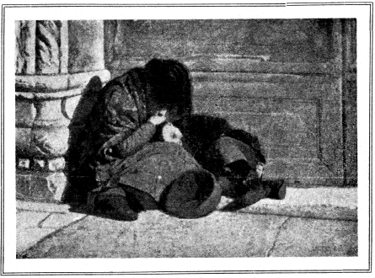
GENOVA
ALESSANDRO BARISIONE
XXI NOV. MCMXX
PRO ASILO
Amilcare Cipriani
AI SENZATETTO
______
AL POETA
CARLO MALINVERNI
I. | Senti – O mio Carlo –, l'onda che s'infrange  su lo Scoglio de i Mille, e la riviera  il ritmo rende, fievole, che piange  ne la bufera?
II. | Io, la sento –, e nel cor ne scende un pianto  stillicidio inesausto di dolore:  rabbrividisco in ascoltar quel canto  pien di furore.
III. | L'animo mio vagante, späurito  su l'arse pietre del tuo dolce Albaro,  spïando smanïoso l'infinito  misterïoso, amaro;
coglie l'ùluto triste e smisurato
che gittan l'onde che non quetan mai:
grida alte e fioche a l'ètra, rabbuiato
come giammai.
IV. | Di chi saran le voci e le Ombre strane  che divoran li spazi senza fondo  minacciose con lor parvenze vane  de l'altro mondo?
V. | Anche lassù, dunque, ne gli astri ardenti  che lancian rosse fiamme in su la terra  vi sono inferni d'odio e di tormenti  d'orrori e guerra?
VI. | Ahi! si smarrisce l'affralita mente  a la Visione orrenda del martìre;  empia Natura, eterna dissolvente,  fammi morire!
VII. | Carlo –, la notte, quando tutto tace,  di tua Genova onusta e insuperbita,  solivago, crucciato, senza pace,  scruto la vita;

e m'avvicino con immenso duolo
a chi geme per terra in vichi oscuri:
veggo madri co i figli al nudo suolo,
un giorno puri;
travolti ora a gli orror de la miseria:
sozzi, maleviventi, dissipati
ludibrio estremo a l'ultima materia,
co i cuor' malati.
VIII. | Vorrei strappato – il mio –, dal fiero petto  e gittarlo a le fiamme distruttrici:  è questa Fede, Civiltà, Rispetto  a gl'infelici?
IX. | Cantami – O Vate –, tu, con cetra d'oro,  da le corde di ferro, audaci e forti,  l'agonia amara de i senza lavoro  perchè tramonti....
X. | Tu, che lanci da l'ìntimo profondo  sonore strofe alate a i patrii vènti,  aiutami a purgar questa del Mondo  onta di stenti.
XI. | Mòvimi tu a pietà quanti han speranza  ne i destini immortali de i futuri:  l'arche d'oro fai aprire e in tepe stanza  cangia i tugùri;
e a l'alto grido, un palpito più umano
mova – O Carlo –, i precordi de i felici,
e gettin lana e pane a largamano
su gl'infelici;
onde pietà pudica e vereconda
punga chi molcer può l'ire del Fato
e avvolga, mite, di conforto un'onda
lo sciagurato.
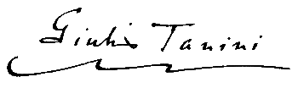
APPARIZIONE
21 Novembre XX.
NOTICINA – La pietosa vignetta è riproduzione del celebre quadro del pittore NONO, vivente. Amara realtà del Dolore che invoca Ausilio.

